**Cartes de symétrie**

**Fiche 9a**

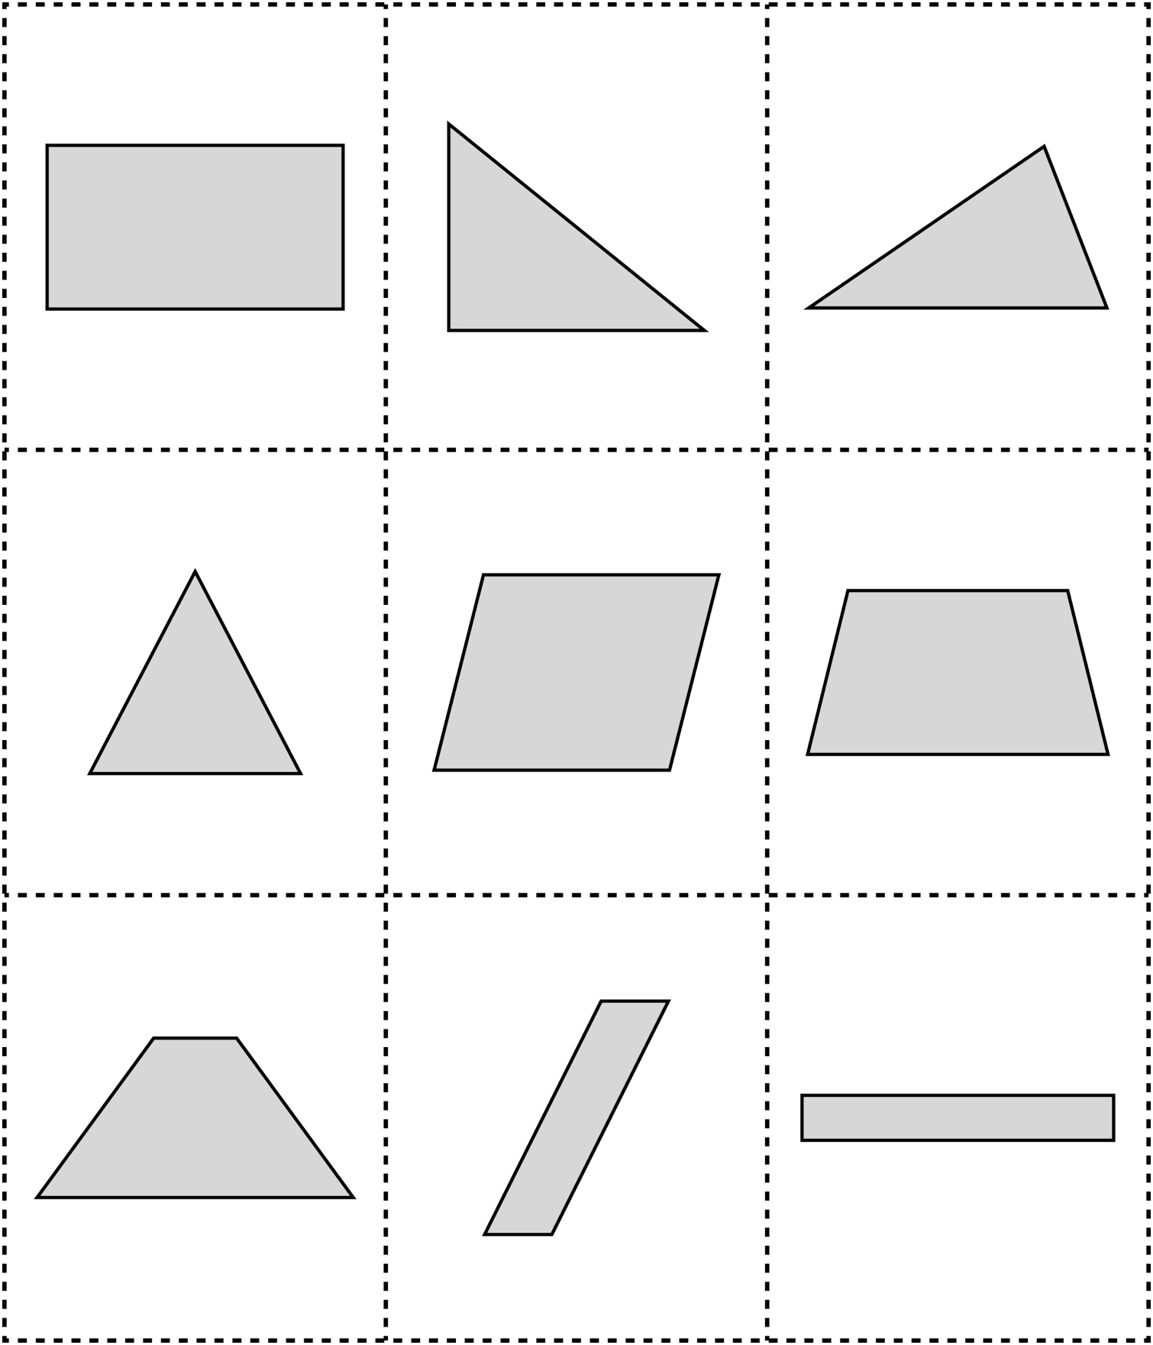

**Cartes de symétrie (pour Enrichissement)**

**Fiche 9b**

